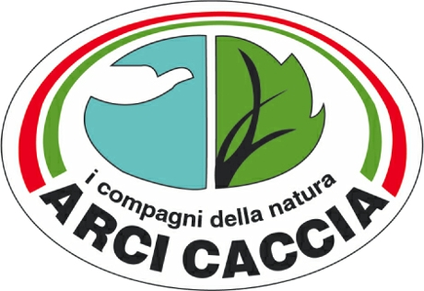
COMITATO REGIONALE TOSCANO
CIRCOLO DI CHIANCIANO TERME

PROGRAMMA DI EDUCAZIONE AMBIENTALE PER LE SCUOLE ELEMENTARI
“CONOSCERE LA FAUNA DELLE NOSTRE CAMPAGNE”
BORSA DI STUDIO “GIANNI PERICOLI”

Premessa

Negli ultimi decenni lo sviluppo urbano, industriale e commerciale ha portato ad un generico allontanamento della popolazione dalle zone agricole e, più in generale, si nota, anche nei piccoli centri urbani, uno scollamento tra la popolazione e la realtà rurale del territorio. Gli atteggiamenti dei cittadini, ancorché vivendo in paesi anche di relativamente piccole dimensioni, tendono ad uniformarsi alla vita urbana delle grandi città, percependo la campagna come qualcosa di lontano, scisso dalla loro vita quotidiana. Anche nel caso di frequentazione di ambienti naturali, l’atteggiamento prevalente è di tipo “contemplativo”, volto ad ammirare esteriormente la bellezza ma disgiunto da una conoscenza reale di ciò che quel paesaggio contiene (animali, piante, le loro interazioni ma anche ambiente fisico come la tipologia dei terreni e delle rocce, ecc.).
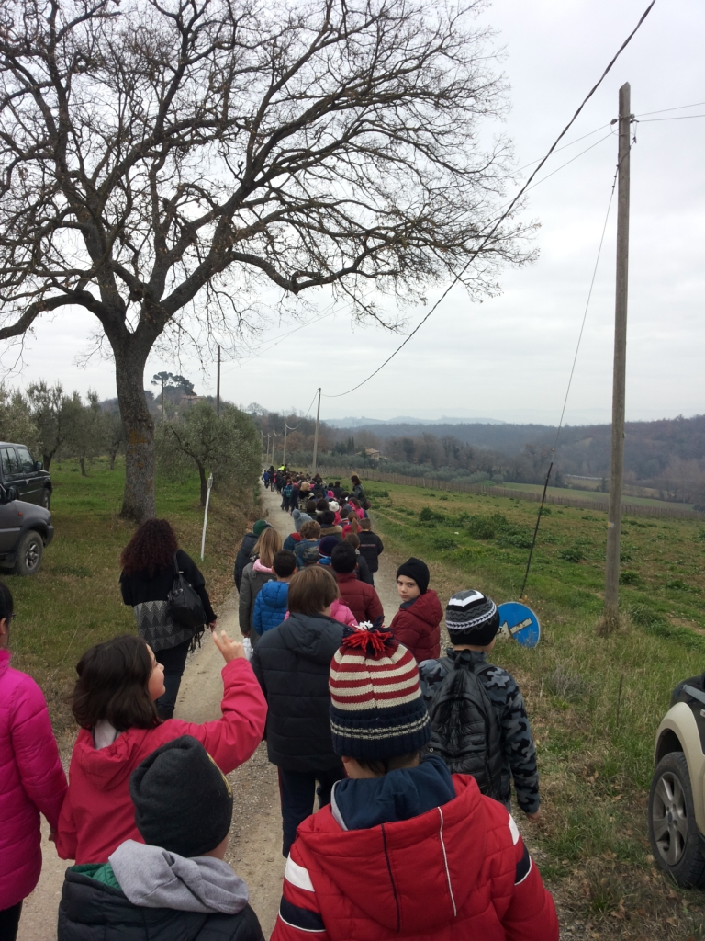
I bambini di oggi, da nativi tecnologici quali sono, tendono a racchiudersi in un mondo virtuale ed artificiale, spesso non potendo neppure più contare sui racconti e sugli insegnamenti dei nonni essendo questi, ormai, non più provenienti dall’economia agricola bensì da quella industriale ed urbana.
La conoscenza della natura e dell’ambiente per i bambini sta diventando sempre più indiretta e filtrata, in primo luogo dalla televisione, ma anche da altri mezzi di informazione, i quali, però, danno spesso un quadro distorto della realtà, proponendo visioni poco attinenti a quello che è realmente il nostro patrimonio naturale, tralasciando sempre quella che è la ricchezza faunistica del nostro territorio, anche a due passi dalle città e dai paesi.
Questo può portare nel tempo ad un progressivo allontanamento e disinteresse del bambini rispetto alla natura, non riuscendo a capire a pieno l’importanza del mantenimento dell’ambiente e della sua diversità.

La natura “incontaminata”, pertanto, è solo quella lontana che si può ammirare solo nei documentari televisivi o al massimo in alta montagna o in un Parco naturale. La realtà ci racconta ben altro, ci dice di una campagna italiana e, soprattutto toscana, ricca di animali e di piante. Una campagna in trasformazione, anche per opera dell’uomo, che ha visto nei decenni scorsi ridursi certe specie animali ed aumentare la presenza di altre ma che ha sempre mantenuto la sua intrinseca ricchezza di biodiversità.

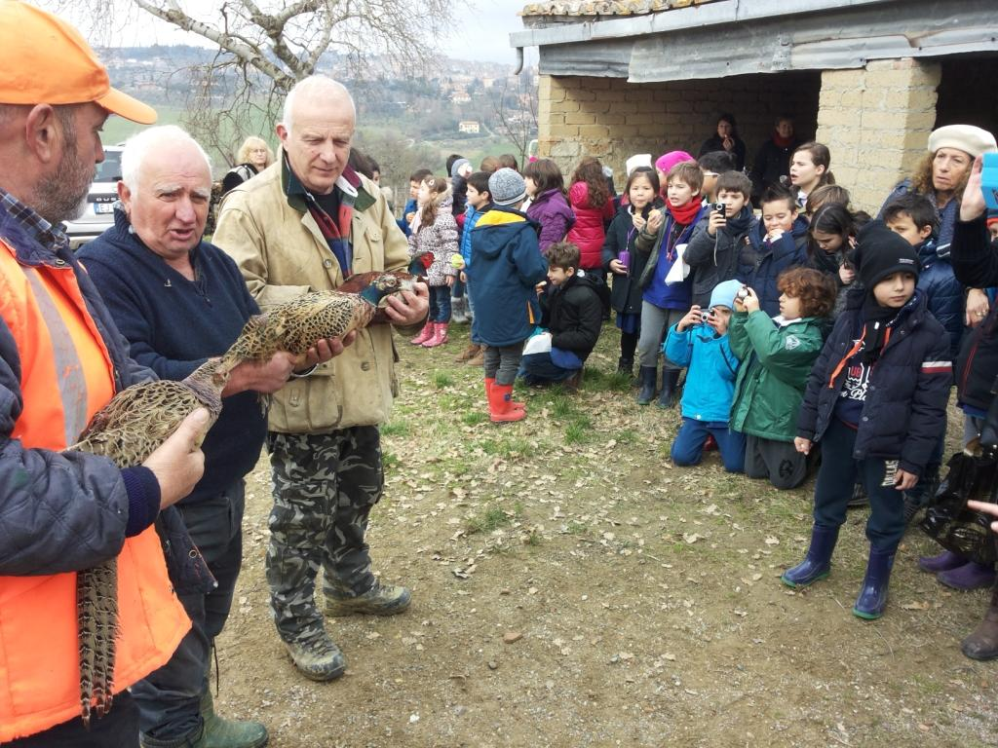
Finalità del progetto

- Trasmettere conoscenze dirette sulla fauna selvatica presente nelle nostre campagne, a partire dalle realtà ambientali che circondano il proprio paese.
- Far avvicinare i bambini ai concetti ecologici di base e all’importanza della conservazione e della gestione dell’ambiente naturale.
- Far interagire i bambini con l’ambiente e la natura.

Obiettivi specifici

- Far conoscere le metodologie di incremento e conservazione delle popolazioni selvatiche caratteristiche del nostro paesaggio rurale.
- Far conoscere le attività di miglioramento ambientale per ripristinare habitat ideali alla nostra fauna.
- Mostrare realtà gestionali a fini faunistici.
- Mostrare le fasi di alcune colture agricole.
- Far apprezzare e rispettare i luoghi, divenendo responsabili del loro mantenimento quale bene comune.
- Dimostrare che flora e fauna sono fonti integranti della vita umana.
- Far maturare una coscienza civica rispettosa dell’ambiente, che permetta all’uomo di continuare ad usufruire della natura e, contemporaneamente, di poter operare, dove si renda necessario, per un suo recupero
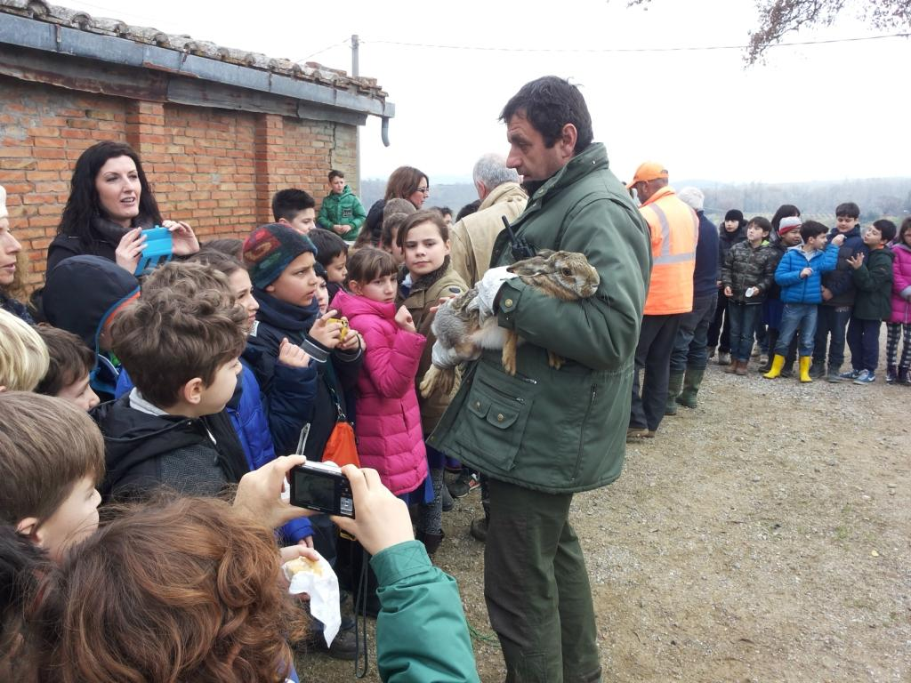

Metodi di applicazione del progetto

- 2 lezioni teoriche tenute in classe di circa un’ora e mezza tenute da personale esperto che spieghi in maniera semplice e giocosa le caratteristiche e le curiosità dei più comuni animali che vivono nella campagna.
- 1 visita guidata ad una struttura faunistica pubblica limitrofa al paese con osservazione diretta della flora e della fauna selvatica. La visita avverrà durante le fasi di cattura autorizzata ai fini di ripopolamento di fagiani e lepri in modo da far capire ai ragazzi l’importanza della buona gestione della fauna che l’uomo può e deve fare.
- Ricerche di tipo scientifico-artistico effettuate dagli alunni, riproduzione di luoghi, fauna e flora con foto e/o disegni, questionari per gli alunni.
- Mostra finale di tutti i lavori eseguiti dagli alunni con premiazione delle varie classi per i lavori eseguiti.
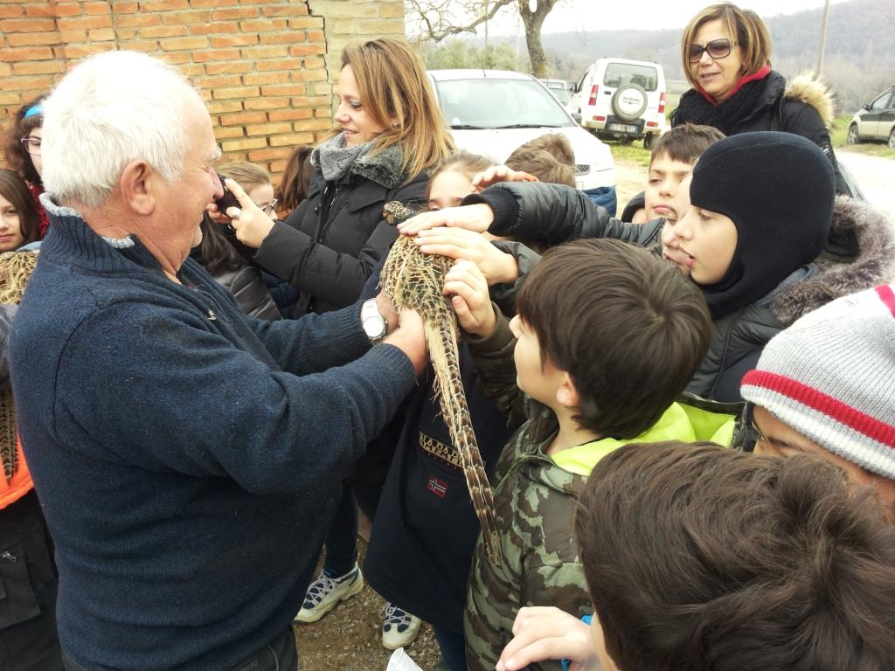

Strumenti didattici utilizzati

- Fotografie e/o diapositive.
- Proiezione filmati.
- Visione di una piccola collezione tassidermica e reperti biologici.

Argomenti delle lezioni e dell’uscita:

- 1^ lezione – Fagiano, Lepre e loro predatori (Volpe, Cornacchia grigia, Gazza): sistematica specifica, habitat idonei, alimentazione, collocazione nella catena alimentare, interazioni con le colture agricole e con l’ambiente
- 2^ lezione - Capriolo e Cinghiale: sistematica specifica, habitat idonei, alimentazione, collocazione nella catena alimentare, interazioni con le colture agricole e con l’ambiente. Cenni su altre specie importanti (Daino, Cervo, Rapaci, ecc.)
- Uscita: insieme a personale esperto, osservazione diretta degli animali e delle piante, conoscenza delle tecniche di cattura ed immissione di alcune specie animali, studio degli equilibri fra agricoltura e fauna e dimostrazione pratica di tecniche di cattura di fagiano e lepre a scopo di ripopolamento.

Scuole e classi interessate

Le lezioni sono previste per le classi 3° e 4° delle scuole elementari e scuole medie.
Il territorio di riferimento, sia per lo studio che per l’escursione, è quello comunale limitrofo all’ubicazione della scuola stessa.

Tempi di esecuzione del progetto per ogni scuola

L’attività è prevista nel periodo tra gennaio e il 19 febbraio (giorno della mostra dei lavori e della premiazione) con la seguente articolazione:
1^ lezione in classe venerdì 19 gennaio 2018
2^ lezione in classe lunedì 22 gennaio 2018
Uscita didattica martedì 23 gennaio 2018
Mostra finale e premiazione 19 febbraio 2018

